RELEASY

ChatGPT를 이용한   
사내 릴리즈 노트 공유 시스템 “Releasy”



|  |  |  |
| --- | --- | --- |
| **TEAM KAKAO99%** | | |
| **학번** | **이름** | **학과** |
| 201835453 | 박도영 | AI·소프트웨어학부(소프트웨어전공) |
| 201734919 | 박재석 | 산업경영공학과 |
| 201735979 | 서강덕 | 컴퓨터공학과 |
| 201835465 | 서지원 | AI·소프트웨어학부(소프트웨어전공) |
| 201835474 | 안해빈 | AI·소프트웨어학부(소프트웨어전공) |



**목차**

1. 보고서 기록 추적
2. 서론
   1. 서비스 개요
   2. 개발 필요성
3. 사전 조사 및 기존 제품 분석
4. WBS 및 스프린트
5. 요구사항 정의서
6. 기술 스택
7. 코드 컨벤션
8. 와이어프레임 및 스토리보드
9. 서비스 실행 화면
10. 개체-관계 다이어그램(ERD)
11. 데이터 흐름도(DFD)
12. API 및 인터페이스 명세서
13. 아키텍처 구조도
14. **보고서 기록 추적**

|  |  |  |
| --- | --- | --- |
| **버전** | **날짜** | **내용** |
| 1.0.0 | 2023. X. X. | 초안 작성 완료 |

1. **서론**

**1) 서비스 개요**

“Releasy”는 릴리즈 노트 공유를 쉽고 빠르게 작성하고 팀원들과 공유할 수 있으며 프로젝트 중 발생하는 이슈에 대해서 빠르게 대처할 수 있는 사내 릴리즈 노트 공유 웹 서비스이다. 사내 릴리즈 노트 공유 시스템인 만큼 그룹을 생성하고 각 그룹 내에서 프로젝트를 진행할 수 있으며, 프로젝트마다 그룹 내에서 참여하는 멤버가 상이할 수 있다. “Releasy”는 ‘ChatGPT를 이용한 이슈 별 중요도 및 우선순위 추천 서비스’와 ‘드래그 앤 드롭(Drag and Drop)이 가능한 칸반 보드(Kanban Board)를 통한 이슈 관리 기능’을 강점으로 내세운다.

‘ChatGPT를 이용한 이슈 별 중요도 및 우선순위 추천 서비스’는 현재 프로젝트 중 발생한 이슈들의 목록에서 PM이 ChatGPT를 통해 중요도와 우선순위를 추천받고, 이를 적용함으로써 프로젝트의 진행 순서를 명확하고 빠르게 결정하여 이슈와 업무를 분배할 수 있도록 돕는 서비스이다. PM은 직접 중요도를 지정할 수도 있지만, 본 서비스를 이용함으로써 보다 객관적이고 신속한 의사결정이 가능할 것으로 기대된다. 결정된 중요도는 프로젝트 대시보드와 이슈 페이지에 표시되며, 수치와 색상으로 구분한다.

‘드래그 앤 드롭(Drag and Drop)이 가능한 칸반 보드(Kanban Board)를 통한 이슈 관리 기능’은 프로젝트 중 생성된 이슈 또는 업무의 단계와 상태를 시각적으로 명확히 파악할 수 있도록 돕는다. 칸반(Kanban)은 반복적인 프로세스의 단계를 명확히 나누는 프로젝트 관리 방식으로, 발행한 이슈와 업무 목록을 각각 Backlog(진행 전), In Progress(진행 중), Done(완료)의 3가지로 구분하고 각 항목을 드래그 앤 드롭으로 이동시켜 상태를 변경할 수 있으며 이전에서 언급한 중요도와 함께 정보가 함께 표시된다.

또한, 본 목적은 사내 릴리즈 노트의 공유이기 때문에 릴리즈 노트의 작성 및 수정을 직관적이고 간단하게 나타내었으며, 해당 릴리즈 노트와 관련된 이슈들을 직접 추가 및 삭제할 수 있도록 하였다. 실제 해당 버전의 릴리즈 전에 상태를 ‘릴리즈 전’으로 지정해 두고 미리 릴리즈 노트를 작성하여 저장해 둘 수 있으며, 쉽게 상태 및 종속된 이슈, 내용을 변경할 수 있다,

**2) 개발 필요성**

프로젝트 매니저(이하 PM)은 프로젝트 진행 중에 모든 일정과 진행 상황을 통제 및 조율해야 한다. PM이 신경 써야 할 부분이 굉장히 많기 때문에 조금이라도 부담을 덜기 위해서 “Releasy”는 이슈의 우선순위를 결정과 팀원에게 할당 시에 ChatGPT를 통한 추천을 받을 수 있도록 기획하였다. 또한, 이러한 진행 상황을 팀 구성원 모두가 쉽게 파악할 수 있어야 하기 때문에 칸반(Kanban) 보드를 통해 쉽게 파악할 수 있도록 했으며, 드래그 앤 드롭 기능을 통해 자신이 배정받은 이슈의 현재 상태를 쉽고 빠르게 변경하고 팀원들에게 공유할 수 있도록 기획하였다.**2. 사전 조사 및 기존 제품 분석**

릴리즈 노트(release note)는 소프트웨어 또는 서비스가 출시 또는 업데이트 될 때마다 소프트웨어 제품과 함께 배포되는 문서들을 말하며, 제품이 개발 중이거나 테스트 상태(베타 릴리스 등)일 때 추가되기도 한다. 고객이 이미 사용 중인 제품의 경우 릴리스 노트는 업데이트가 출시될 때 고객에게 전달된다. 릴리즈 노트는 종이 매뉴얼, 모바일/웹 애플리케이션, 개발자 사이트 등 다양한 소스에 게시될 수 있다.

* 릴리즈 노트를 통해 소프트웨어의 버전과 릴리즈 정보를 체계적으로 관리 할 수 있다.
* 소프트웨어의 전체 기능, 서비스의 내용, 개선 사항, 버전 정보 등을 사용자와 공유하는 것이다.
* 업데이트 정보를 한데 모아 기록함으로써, 내가 작업하지 않은 업데이트 사항도 빠르게 파악 가능하다.
* 릴리즈 노트를 보면 누구나 제품의 발자취를 한눈에 파악 가능하다.
* 우리 회사의 제품 혹은 서비스가 지속적으로 개선되고 최신의 상태를 유지하고 있음을 안내한다.
* 사용자의 신고와 의견을 반영하고 있다는 인상을 주어 사용자의 적극적인 피드백을 유도한다.

**1) Notion Projects**

문서, 지식, AI와 통합된 프로젝트 관리로 업무를 빠르고 명확하게 만들 수 있도록 지원한다.

* AI 자동 채우기: 요약본, 액션 아이템, 프로젝트 업데이트 등을 자동으로 생성한다.
* 트래킹이 필요한 작업과 프로젝트의 업데이트 알림을 제공한다.
* 스프린트 플래닝: 베타 버전에서 사전 구성된 스프린트 워크플로를 사용할 수 있다.
* 이슈마다 고유 ID 부여: 어느 툴의 이슈와 작업이든 간편하게 연결하고 커뮤니케이션할 수 있다.
* GitHub, Slack 등 API 통합으로 모든 작업 연결: GitHub PR 상태 변경 시 Notion 작업을 자동 업데이트 하는 등의 여러 작업을 지원한다.
* Figma와 Google Drive 파일을 작업에 연결할 수 있도록 지원할 예정이다.
* 변경 사항이 있을 때 수행할 작업을 미리 지정할 수 있도록 할 예정이다.

**2) Github Release**

GitHub에서는 소프트웨어의 소스코드 뿐만 아니라 소프트웨어를 빌드한 결과물을 배포할 수 있는 기능까지 제공하고 있다. ‘릴리즈(Release)’ 라는 기능이다.

* Master branch의 태그와 함께 릴리즈 제목, 릴리즈 노트 및 소스코드를 빌드한 바이너리를 첨부할 수 있다.
* 릴리즈 정보 자동 생성: Repository의 코드와 파일들을 바탕으로 릴리즈 정보를 수동으로 작성하는 작업을 자동화하는 기능을 제공한다.
* GitHub-release: GitHub에 공개되어 있는 ‘aktau/github-release’는 CLI 환경을 이용해 깃허브 릴리즈를 쉽게 할 수 있도록 해준다. CLI 환경에서 사용 가능하므로 자동화된 스크립트를 만들기도 좋다. ‘github-release’ 명령을 통해서 깃허브 릴리즈 페이지에 파일을 업로드하고, 릴리즈 노트를 수정할 수도 있다.

**3) Slack**

Slack은 팀과 업무를 하나로 이어주는 단일 플랫폼이다. 클라우드 기반의 팀 협업 도구로, 실시간 메시지, 파일 공유, 작업 관리 등 많은 기능들을 제공하여 사람들이 한 곳에서 통합된 하나의 팀을 운영하여 조직이 커뮤니케이션하는 방법을 개선할 수 있다. 업무에 관련된 모든 커뮤니케이션이 한 곳으로 집중되어 빠른 업무 확인 및 의사 결정이 가능하여 이메일을 대체할 수 있는 커뮤니케이션 도구이다. 다음과 같은 장점들을 가지고 있다.

* 실시간 커뮤니케이션: 채팅 기능을 통해 실시간으로 팀원들과 대화할 수 있다.
* 팀 협업과 프로젝트 관리: 채널을 생성하여 특정 팀, 프로젝트 또는 주제 별로 그룹을 형성할 수 있다. 그룹 내에서 여러 팀원들이 동시에 파일 공유와 협업 기능을 활용하여 문서 공유, 편집, 리뷰 등을 효율적으로 수행할 수 있다.
* 이력 및 검색 기능: 과거의 대화 내용을 쉽게 찾아보고, 필요한 정보다 파일을 빠르게 검색할 수 있다.
* 화상회의 기능, 허들(Huddle): 채널의 인원들과 음성 또는 화상으로 즉시 연결할 수 있다. 화상통화 중 공유한 모든 링크, 문서, 메시지는 자동으로 저장되기 때문에 허들이 종료되어도 쉽게 다시 참조할 수 있다.
* 워크플로: 코드 없이 자동화된 작업을 만들게 도와준다. 누군가 채널에 들어왔을 때나, 채널에 속한 누군가가 특정 반응을 추가했을 때 등에 설정해 놓은 단계별 프로세스가 자동으로 실행되는 기능이다. 노 코드(No-Code) 방식이기 때문에 누구나 쉽게 워크플로를 생성하고 사용할 수 있다..
* 다양한 앱과 통합: 2600개 이상의 앱과의 통합을 지원하여 업무 생산성을 높일 수 있다.

**3. WBS 및 스프린트 (7/27 기준)**

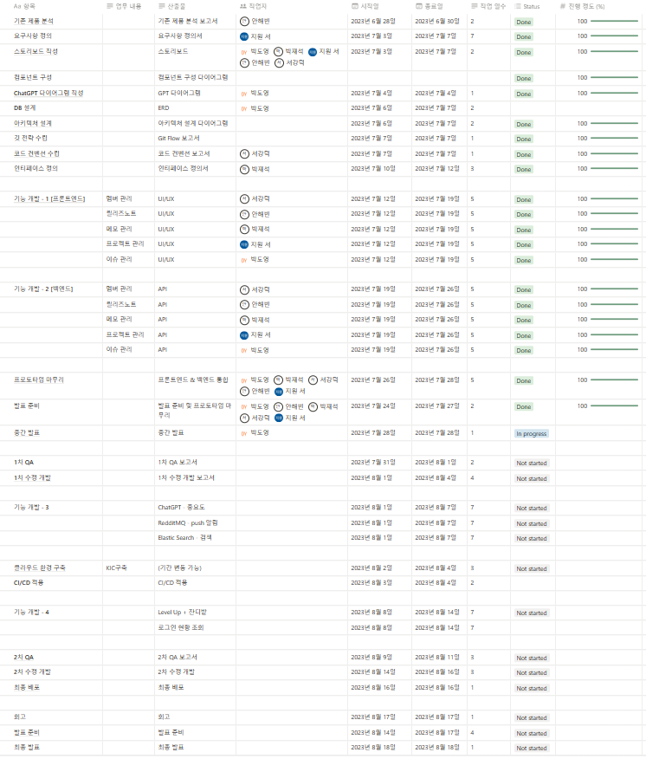

**4. 요구사항 정의서**

**5. 기술 스택**

**6. 코드 컨벤션**

**7. 와이어프레임 및 스토리보드**

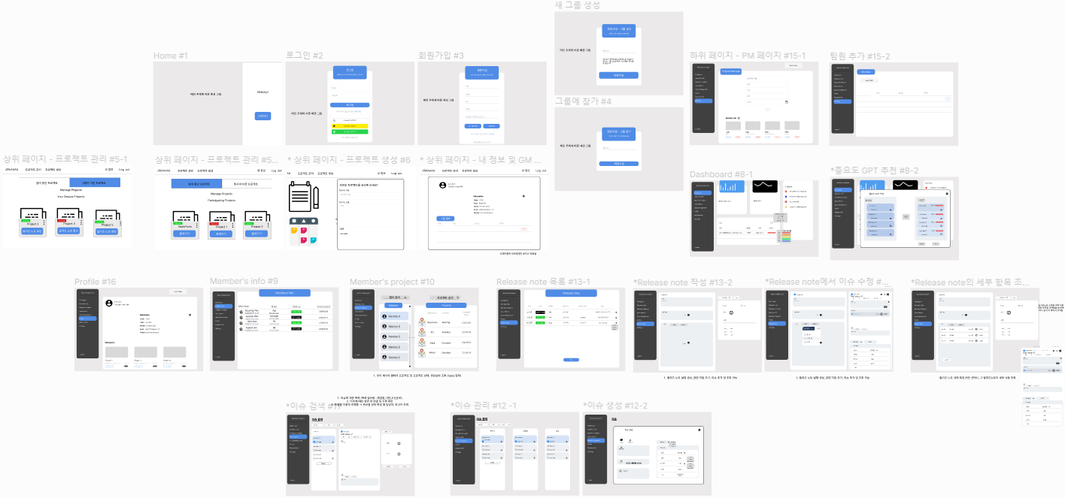

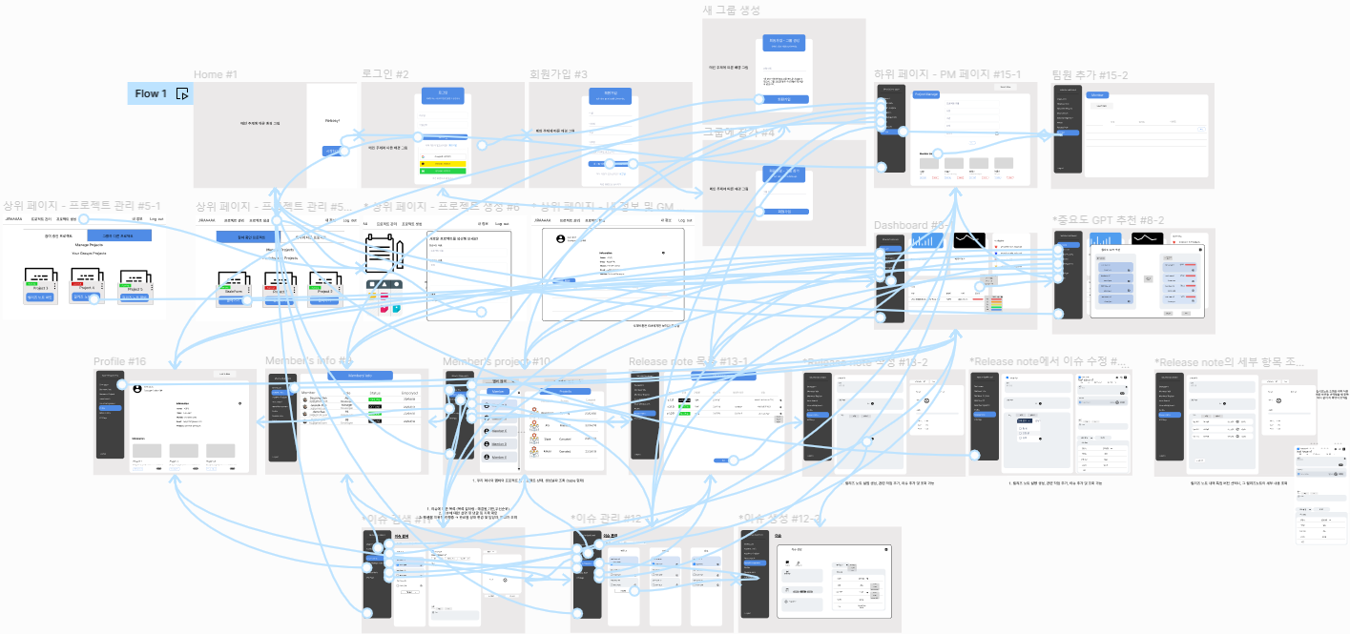

**8. 서비스 실행 화면**

**9. 개체-관계 다이어그램(ERD)**

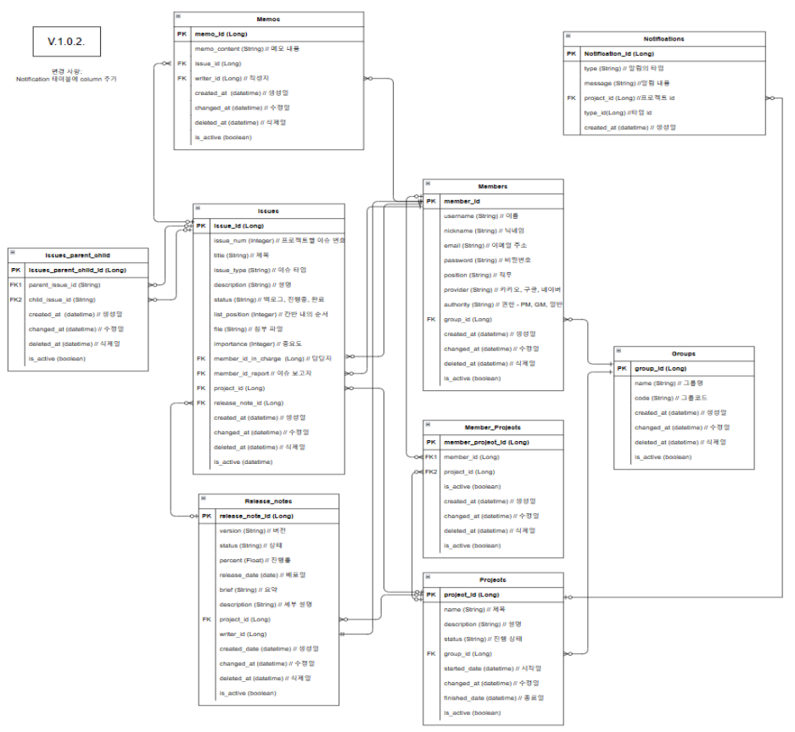

**10. 데이터 흐름도(DFD)**

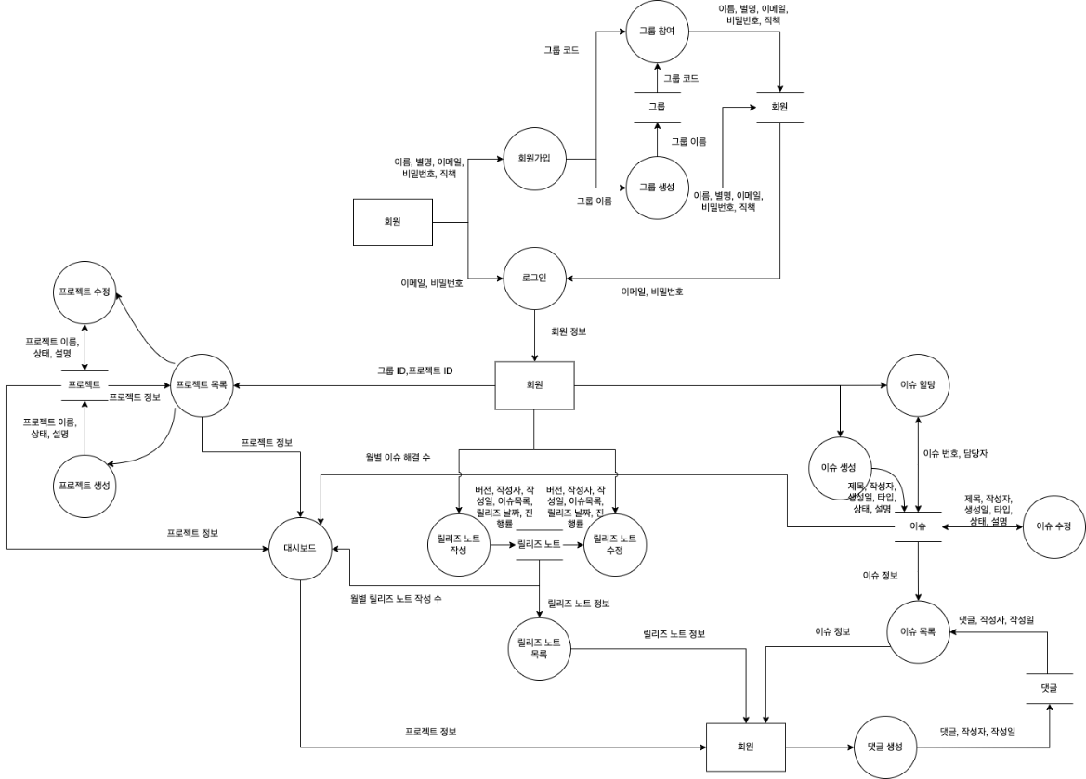

**11. API 및 인터페이스 명세서**

**12. 아키텍처 구조도**